Witajcie w piątek.
Święta wielkanocne już teraz naprawdę blisko. I choć będą one zupełnie inaczej przeżywane niż co roku, na pewno w waszych domach przygotowania do nich są tak samo ważne.
Posłuchajcie jak przygotowują się Ada i Olek.
Zbliżały się święta wielkanocne. Rodzina Ady i Olka zwykle spędzała je razem z babcią i dziadkiem. Niestety, tydzień wcześniej dziadek zagapił się na przelatującego bociana i złamał prawą rękę.
– Ojej! Biedny dziadek. Nie będzie mógł malować z nami pisanek – stwierdziła smutno Ada.
– Nie martwcie się, wymyślimy dziadkowi jakieś zajęcie – odpowiedziała babcia, biegnąc po ścierkę, bo dziadek rozlał herbatę. Posługiwanie się lewą ręką nie wychodziło mu najlepiej.
Wszyscy zgodzili się, by spędzić Wielkanoc w domu babci i dziadka, a potem wspólnie ustalili plan przygotowań do świąt. Ada i Olek mieli zrobić pisanki. Mama miała czuwać nad całością i robić kilka rzeczy naraz, bo była wspaniałym organizatorem. Tata miał wspomóc mamę w zakupach, sprzątaniu i przygotowaniu potraw. Jego specjalnością były pieczeń, sałatka jarzynowa i sernik. Tata był też specjalistą od mycia okien i robił to szybko i sprawnie, pogwizdując przy tym jak skowronek. Zadaniem babci były dekoracje i przygotowanie świeżych kwiatów. Dziadek… Dziadek miał za zadanie leżeć i odpoczywać, bo „musi się oszczędzać”. Tak stwierdziła babcia. Wszyscy zabrali się do pracy. Dzieci z pomocą mamy ugotowały jajka na dwa sposoby: część w łupinach cebuli, część w wywarze z buraków. Cebulowe jaja miały kolor brązowy, a buraczane – różowy.
– Takie pisanki nazywają się kraszanki – wyjaśniła mama. – Możemy pokolorować je we wzorki cienkim białym pisakiem lub wydrapać na nich wzorki
. – Wtedy będą drapanki – dodała babcia. – A czy wiecie, jak zabarwić jajka na kolory żółty, zielony lub czarny? – zapytał dziadek. – Pomalować farbami plakatowymi – odpowiedział Olek.
– A gdybyście nie mieli farb? – Hm, to nie wiemy… – Kolor zielony uzyskamy z liści pokrzywy, a czarny z owoców czarnego bzu lub łupin orzecha włoskiego.
Aha! Żółty – z suszonych kwiatów jaskrów polnych. Wystarczy dorzucić je do wody i ugotować w niej jajka.
Babcia mrugnęła do wnuków i po chwili przyniosła im kwiaty narcyzów. Miała też przygotowaną, samodzielnie wyhodowaną rzeżuchę. Zrobiła z niej piękne dekoracje. Wyglądały jak małe łączki, a na nich siedziały żółte kurczaczki zrobione z papieru. Z ogrodowej szklarni babcia przyniosła pachnące hiacynty w doniczkach i pęki białych tulipanów. Przygotowała też biały obrus. W wazonach stały kosmate bazie, nazywane przez Adę „szarymi kotkami”. Kiedy okna lśniły już czystością, tata zabrał się do pieczenia sernika. – A czy wiecie, że można upiec sernik z dodatkiem ziemniaków? – zapytał dziadek. – Coś ty, dziadku! Przecież sernik robi się z sera, masła i jajek – zauważyła Ada. – A nieprawda! Moja mama piekła pyszny sernik z dodatkiem kilku ugotowanych ziemniaków. Oczywiście twarogu było dwa razy więcej, ale te ziemniaki nadawały sernikowi puszystości. Wszystkie sąsiadki przychodziły do mamy po przepis. – Oj, to muszę ci taki upiec, kochanie – powiedziała babcia. – Sam ci upiekę taki sernik, ale bez gipsu – odparł dziadek. – Sernik z gipsem byłby za twardy – roześmiał się tata. – Ale skoro zachwalasz ten przepis, to zaraz dodam do sernika jednego ziemniaka, bo akurat mam za dużo do sałatki. Tymczasem mama ugotowała smakowity żurek i zrobiła ciasto na piaskową babę wielkanocną. Ada i Olek nie mogli się doczekać, kiedy pójdą poświęcić pokarmy. Z pomocą mamy pięknie przystroili koszyczek, w którym na białej serwetce leżały chleb, jaja, biała kiełbasa, ciasto oraz sól i pieprz. Całość ozdobili zielonymi gałązkami bukszpanu. W pierwszy dzień świąt cała rodzina usiądzie przy świątecznym stole i podzieli się jajkiem, symbolem życia. – Jutro poszukamy jajek schowanych w ogrodzie – przypomniała sobie Ada. – Zajączek zawsze przynosi dla nas czekoladowe jajka. – To nie zajączek, tylko mama – odparł Olek, który nie wierzył w opowieści o zajączku przynoszącym prezenty. – To tylko zabawa.
– A czy wiecie, jak bawiono się dawniej na Wielkanoc? – ożywił się dziadek. – Ulubioną zabawą było uderzanie o siebie dwoma jajkami, a zwyciężał ten, którego jajko nie zostało rozbite. – Ojej! To dopiero była jajecznica! – zachichotała Ada.
– Dawniej chodzono po wsi z kogutem, który był symbolem urodzaju. Później prawdziwe ptaki zastąpiły kogutki gliniane lub drewniane.
– A śmigus-dyngus też był? – zapytał Olek. – Był, ale nie mówiono dyngus, tylko wykup. Chłopcy chodzili po wsi i w zamian za śpiew domagali się zapłaty, czyli wykupu w postaci pisanek, słodyczy albo pieniędzy.
– Dziadku, jak ty dużo wiesz – zachwycił się Olek. – Dziadek nam pomaga we wszystkim! – dodała Ada. – A przecież ma złamaną rękę. – Może w nagrodę namalujemy dziadkowi pisanki na gipsie? – zaproponował Olek. I tak też zrobili. Gips dziadka wyglądał naprawdę świątecznie. – Kochani – powiedział zadowolony dziadek. – Mam do was wielką prośbę. Sernik się piecze, babka piaskowa rośnie, a jajka są pokolorowane. Usiądźmy w ogrodzie, popatrzmy w niebo i pomyślmy o tym, co jest najważniejsze. – O czym, dziadku? – Jak to o czym? O życiu i o miłości – odpowiedział dziadek i podrapał się lewą ręką.
Porozmawiajcie na temat opowiadania:
-Gdzie rodzina Ady i Olka spędzała Wielkanoc?
-Co stało się dziadkowi ? Dlaczego?
-Jakie zadania podczas przygotowań świątecznych mieli do wykonania Ada, Olek , rodzice i dziadkowie?
-Jak babcia udekorowała stół?
- Jak mama i tata wywiązali się z zadań ?
- Co robił dziadek? Co jest dla dziadka najważniejsze?
A jak u was wyglądają przygotowania do świąt? Porozmawiajcie o tym, co jeszcze jest do zrobienia?
Jedną z ważnych tradycji wielkanocnych jest Święconka, o której również była mowa w opowiadaniu. Przygotujcie razem z rodzicami taki „święconkowy” koszyczek. Niech w czasie uroczystego wielkanocnego śniadania będzie on ważną dekoracją świątecznego stołu.
Zadania z wyprawki plastycznej (WP) i kart pracy (KP) na dziś :
- 4-latki : KP s.32 – Gdzie na obrazku znajdują się kurczaczek, baranek i zajączek? ( użyj określeń „w, obok, przed”)
-Policz ile pisanek jest w koszyczku ?
Pokoloruj zadania wg instrukcji.
-5-latki : KP s. 75,76,77
WP karta K- Wymień co znajduje się w koszyczku? Jakich elementów jest najwięcej ? Czego jest tyle samo ?
Pokoloruj obrazek.
karta 3
A teraz
A teraz….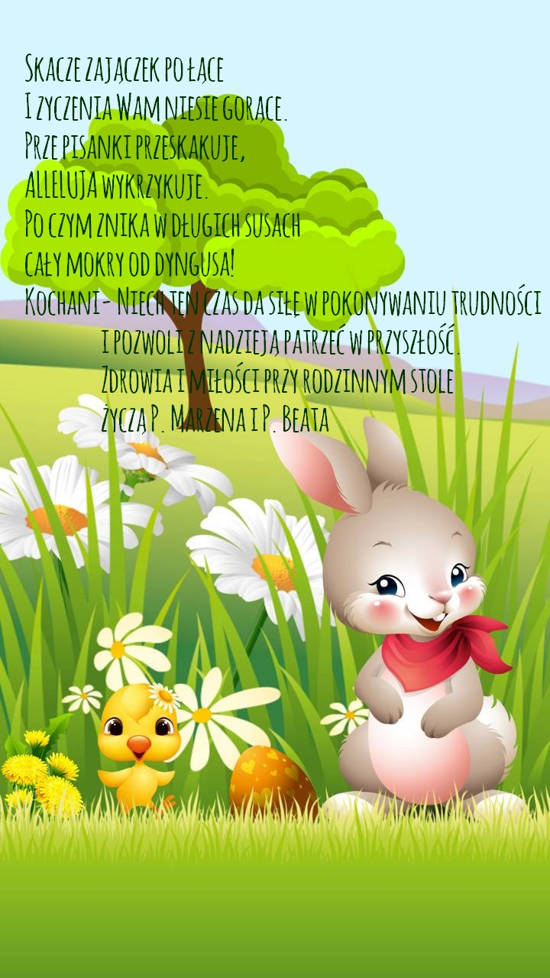
Tutaj, jeśli NAPRAWDĘ będzie wam się nudziło, kilka propozycji zabaw
1) https://learningapps.org/watch?v=papwqouq219&fbclid=IwAR2rOR7bAOSNUkpjaq7LudoWbCl1rnVMpD8ZX_LO2t9yWoEXHOtrSXD87zI
PISANKI- dosuwacie opis pisanki do obrazka. Po zakończeniu klikacie na niebieski znaczek w dolnym prawym rogu. Jeśli zadanie zostało dobrze wykonane dookoła obrazków pokażą się zielone ramki.
2) http://przedszkolankowo.pl/2018/03/27/pisanki-czyli-zabawy-matematyczne-z-klamerkami/
3)WIELKANOCNE PUZZLE- klikając lewym przyciskiem myszy możecie zmienić ułożenie elementu.
https://www.digipuzzle.net/kids/easter/puzzles/jigsaw.htm?language=english&linkback=../../../education/easter/index.htm&fbclid=IwAR3c-jj0hvvuZzjqhE-HuZ4ahXBAA3s4EgfhXMciT81yRFNuCgLo9br73yw
5)
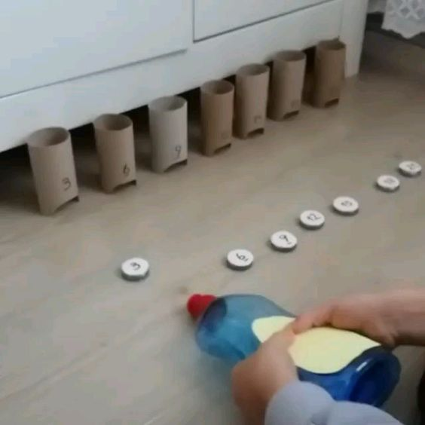
4) 